
UWAGA!!!

ZAKOŃCZENIE AKCJI ROWEROWY MAJ
I PIĄTECZKA DLA JARECZKA
Zbieramy na gorset !!! NOWA AKCJA na Siepomaga

W PONIEDZIAŁEK 24 MAJA JEST OSTATNI DZIEŃ
AKCJI „ROWEROWY MAJ”
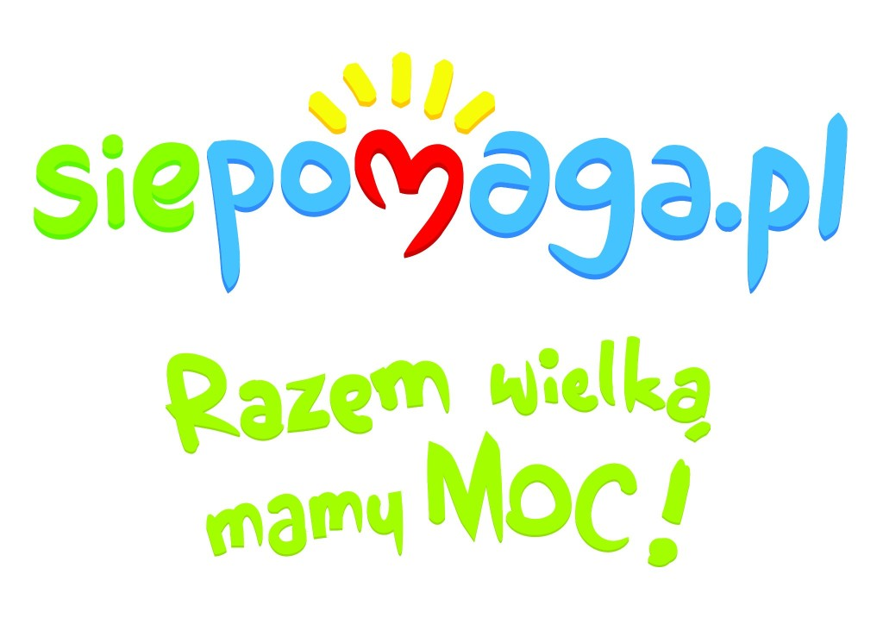
ZRÓBMY FREKWENCJĘ!
RODZICU! NIE ZAPOMNIJ O HULAJNODZE I ROWERZE DLA SWOJEJ POCIECHY!
WEŹ 5 zł !

ZAKOŃCZMY GO WSZYSCY RAZEM KLASOWYMI PRZEJAZDAMI ROWERAMI, HULAJNOGAMI DOOKOŁA SZKOLNEJ GÓRKI.
Przejazd połączony zostanie z akcją DLA JARKA!!! DZIECI BĘDĄ MOGŁY WRZUCIĆ DO PUSZKI SYMBOLICZNĄ 5 DLA JARKA.

Każda klasa wychodzi o konkretnej godzinie i ustawia się w wyznaczonym dla siebie miejscu. Na sygnał – przejeżdżają dookoła górki wraz z wychowawcą.

